**Asignación**

Para asignar valores en el lenguaje viking, una vez delcarada la variable, se sigue la siguiente estructura:

**[VARIABLE]** = [VALOR]

El valor debe de coincidir con el tipo de dato de la variable.

Para los siguientes ejemplos se tomará como que están declaradas la siguientes variables:

* INT int1
* STRING str1
* BOOLEAN bool1

**Ejemplos asignación validos:**

* int1 = 15
* str = $Hola mundo$
* bool1 = FALSE

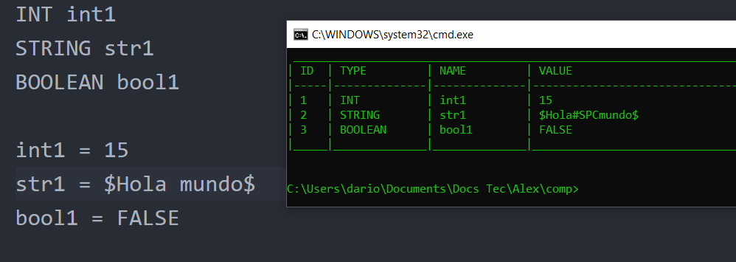

**Ejemplos de asignacion no validos:**

* int1 = 12.5
* str1 = $Hola mundo$, bool1 = TRUE
* bool1 FALSE
* real1 = 3.1415 // La variable no está definida

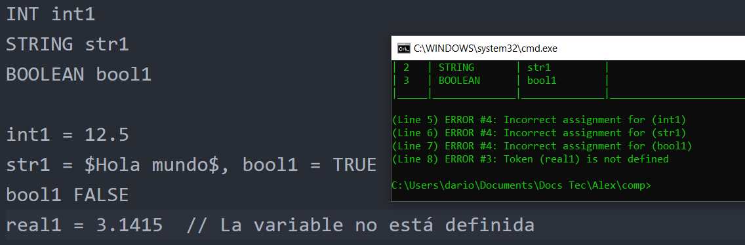

**Declaración + Asignación**

Viking permite declarar y asignar valores a variables en la misma linea. Para esto se usa la siguiente estructura:

**[TIPO DE DATO]** [VARIABLE_1] = [VALOR] , [VARIABLE_2] = [VALOR] , ... , [VARIABLE_N] = [VALOR]

**Ejemplos de declaración + asignación válidos:**

* INT var1 = 15
* INT var2 = 15, var3 = 16, var4 = 14
* INT var5, var6, var7 = 14
* INT var8 = 2, var9, var10 = 15, var11

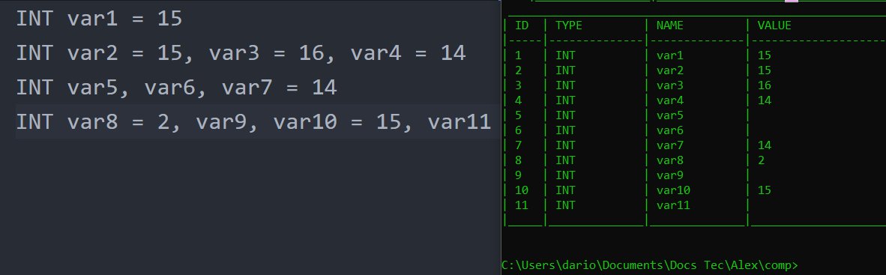

**Ejemplos de declaración + asignación no válidos:**

* INT var1 = 2, var1 = 3
* CHAR c1 c2 c3 c4 = ´c´
* REAL var1 = 2.4, INT var2 = 3

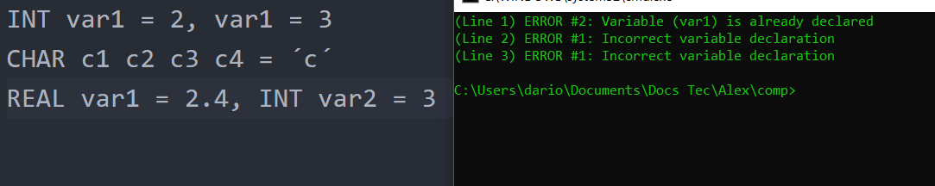

**Leer un valor desde el teclado**

Para leer un valor desde el teclado en Viking, se usa la siguiente estructura:

**READ** [VARIABLE]

Para leer el valor de una variable, ésta tiene que estar previemente declarada.

**Imprimir**

Para imprimir en la consola en Viking, se siguen las siguientes estructuras:

**PRINT** ( [VARIABLE] )

**PRINT** ( [CADENA] , [VARIABLE_1], [VARIABLE_2] , ... , [VARIABLE_N] )

La diferencia entre éstas dos estructuras, es que a la hora de imprimir una cadena, nosotros podemos insertar el valor de variables en la cadena. Para esto, nuestra cadena debe de tener marcadores que señalen donde se insertaran los valores de las variables. Se usa como marcador el símbolo de porcentaje concatenado con la letra v (%v). Las variables son insertadas en el orden en que se anexan y el número de éstas debe de coincidir con el número de marcadores. Ejemplo:

INT Var1 = 10, Var2 = 15

PRINT ( $Var1 = %v, Var2 = %v$, Var1, Var2 )

Las instucciones anteriores deben de imprimir en la consola la cadena: ´Var1 = 10, Var2 = 15´

Para los siguientes ejemplos se tomará en cuenta que se han declarado las variables siguientes:

INT var1 = 100, var2 = 200

**Ejemplos de impresiones válidas:**

* PRINT (var1)
* PRINT ($Hola Mundo$)
* PRINT ($Var1 = %v$, var1)
* PRINT ($%v + %v = 300$, var1, var2)

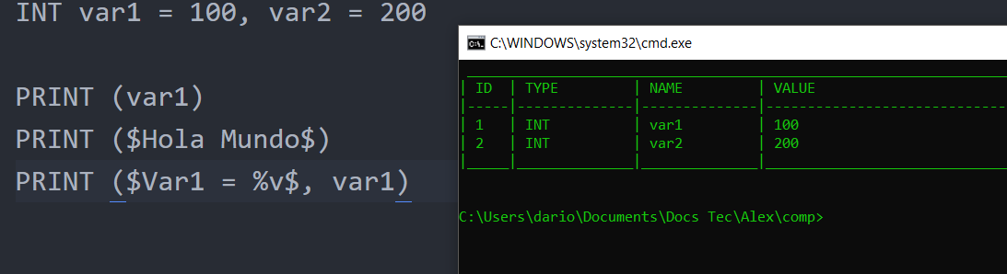

**Ejemplos de impresiones no válidas:**

* PRINT (12)
* PRINT var1
* PRINT ($Var1 = %v$, var1, var2)
* PRINT ($Var1 = %v, var2 = %v$, var2)

